**Politechnika Warszawska**

**Algorytmy i struktury danych**

**Laboratorium 6**

**Projekt "Grafy"**

Informatyka – Inteligentne systemy

Paweł Sarnacki 305290

Piotr Niedziałek 304474

Prowadzący: dr inż. Łukasz Skonieczny

Warszawa 2023

1. **Wstęp**

Program został napisany w języku python z wykorzystaniem aplikacji Visual Studio Code. W programie został zaimplementowany algorytm Dijkstry poszukujący najmniej kosztowne trasy w zadanych planszach. Plansze składają się z cyfr od 0 do 9. Jedynie na dwóch polach znajdują się cyfry zero – są to start i meta. Pozostałe pola składają się z cyfr 1-9, które symbolizują koszt poruszania się po tych polach. Program był pisany w wersji python 3.9.13, a wykorzystane biblioteki to: sys, heapq.

1. **Struktura projektu**

Projekt składa się z:

* Pliku program.py, który zawiera główny program wywołujący funkcje z plików (Paweł Sarnacki, Piotr Niedziałek)
* Pliku load.py, w którym zaimplementowane jest wczytywanie planszy i grafu (Paweł Sarnacki)
* Pliku draw.py, w którym zaimplementowane jest rysowanie grafu (Paweł Sarnacki)
* Pliku dijkstra.py, w którym znajduje się implementacja algorytmu Dijkstry (Piotr Niedziałek)

1. **Uruchomienie projektu z środowiska Visual Studio Code**
   1. **A screenshot of a computer

      Description automatically generatedOtworzenie folderu, wybór ścieżki i kliknięcie wybierz folder**

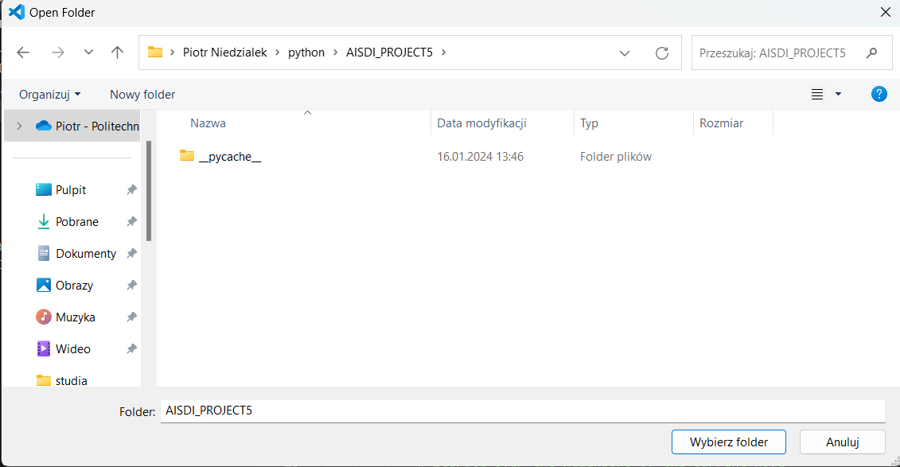

* 1. **Wybranie terminalu bash, wpisanie „py program.py <file_path>” lub kliknięcie F5, wyświetlona zostanie znaleziona trasa.**

1. **Uruchomienie projektu bez środowiska Visual Studio Code**

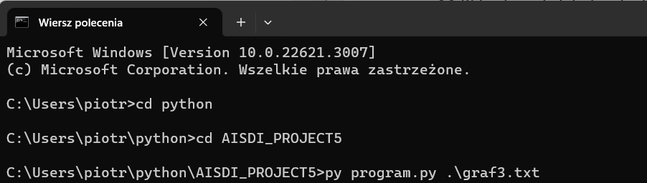Przejście do odpowiedniego folderu z plikami projektu i wpisanie w cmd „py program.py <file_path>”.

1. A screenshot of a computer

   Description automatically generated**Otrzymane wyniki.**

Poniżej przedstawiono plansze przekazane do programu i wyniki wypisane do konsoli, czyli najmniej kosztowne trasy:

Plansza1: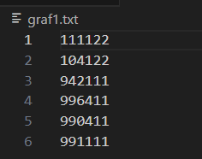

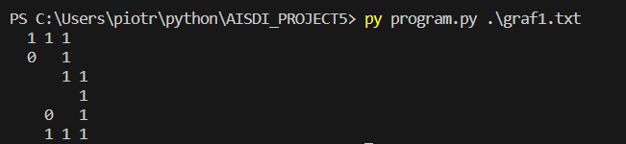Trasa 1:

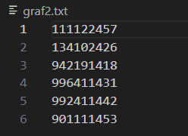Plansza 2:

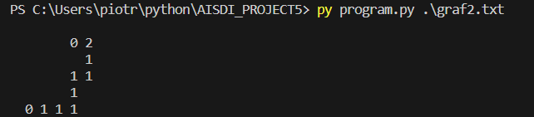Trasa 2:

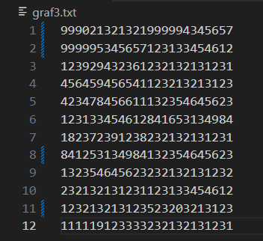Plansza 3:

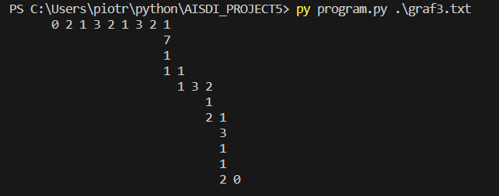Trasa 3: